强制关机
丢失rec后手机会无限重启，必须强制关机。
方法1： 按住电源不放，震动后短暂黑屏立马放手
方法2: 按住音量下和电源不放，进入FASTBOOT模式。再按电源10秒手机黑屏放手。
如果仍然重启，重新操作一遍即可。
注：感谢管理员【@全能大佬——风云雨雪】提供方法

系统要求
支持Win 7、Win8、Win10 32位和64位系统，但不支持XP系统，并且必须联网。
注：感谢管理员【@线刷老司机——我还能坚持】反馈

解压
下载的三个压缩包全部需要解压，解压前请退出一切杀毒软件和系统优化软件，以防误删文件出现问题。
解压后三个文件夹如下：
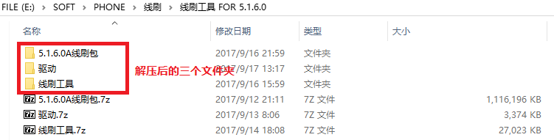
注：感谢管理员【@线刷老司机——我还能坚持】提供官方纯净版线刷包

驱动安装
进入驱动目录，发现一共有三个驱动，依次安装。如果提示是否允许访问网络，请选择允许，其他提示也一律允许。任何驱动安装不上务必禁用驱动程序签名，禁用签名方法见群文件链接。【驱动3】任何操作系统都要安装。
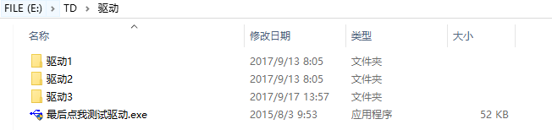
出现类似下图对话框关闭即可
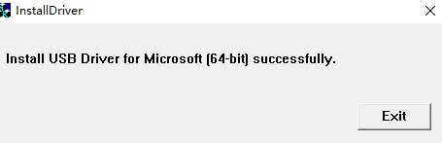
注：感谢群友【@.——875458763】提供驱动3

测试驱动
双击打开【最后点我测试驱动.exe】
寻找仔细是否有如下三行：
找不到直接进行下一步，因为第三个驱动在第一次成功刷机时才会安装

运行刷机工具
进入解压好的【线刷工具】目录，在【魅族MTK专用.exe】上点击鼠标右键，选择【以管理员身份运行】，务必以管理员身份运行。
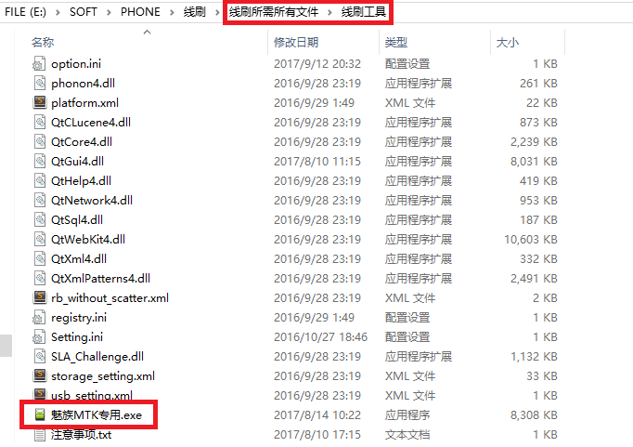

选择刷机文件
选择图中路径下的文件
下载DA: XX\线刷工具\MTK_AllInOne_DA.bin ——在【线刷工具】文件夹
配置文件:XX\5.1.6.0A线刷包\MT6755_Android_scatter.txt ——在【5.1.6.0A线刷包】文件夹
验证文件: XX\线刷工具\auth_sv5.auth ——同样在【线刷工具】文件夹
第四个框选择：下载
再下面全选
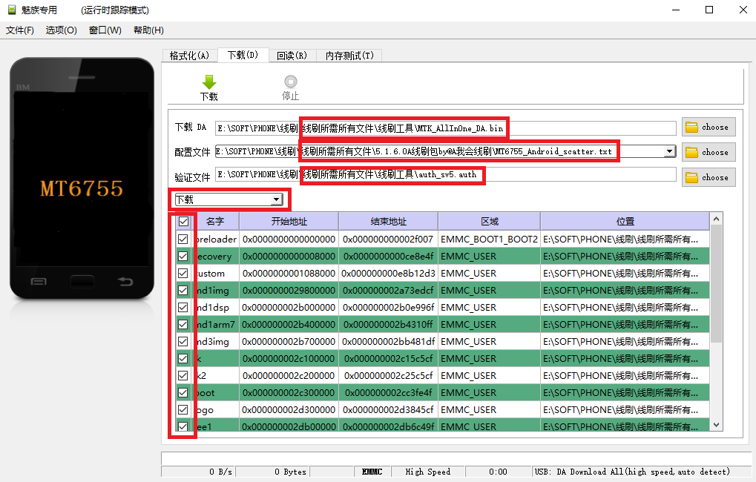

开始刷机
- 手机关机
- 点击图中刷机工具【下载】按钮
- 手机按住【音量-】的同时，用数据线连接电脑
- 1-2秒刷机工具会出现【红色】进度条如图，此时松开【音量-】
- 之后刷机工具会出现【黄色】进度条，等待完成即可
【注意】台式机请将数据线插到机箱后面，不然电压可能不够
【如果出现问题】
【一、反复出现60001、60003、60005错误】
可能是网络不支持或者服务器已经关闭，此时询问群友，如果现在别人能刷成功，说明服务器没关，而是你的网路不支持，最好在电信网络下刷机或者用手机USB，手机热点等给电脑共享网络。
【二、卡在红色进度条不动】
- 尝试图中打勾的方框只勾选前两个，再次刷机，成功后可以进入REC卡刷
- 连接电脑时多等一会儿，【红色】进度条别松手，【黄色】进度条出来再松
- 确定驱动确实安装好了，此时不确定找管理员远程
- 此原因90%是缺少驱动导致的，如果群里驱动都已安装成功，自行寻找其他驱动，也欢迎给我反馈
【三、其他错误】
- 确定【以管理员身份运行】刷机软件
- 确定台式机插机箱后面
- 换USB口
- 换数据线
【四、类似连接服务器失败，请联系管理员】
出现此错误，说明服务器已经关了，请等几个小时或者一天再刷
注：非常感谢群友【@+ + +——377398689】提供反馈
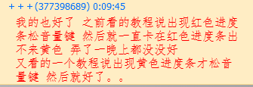
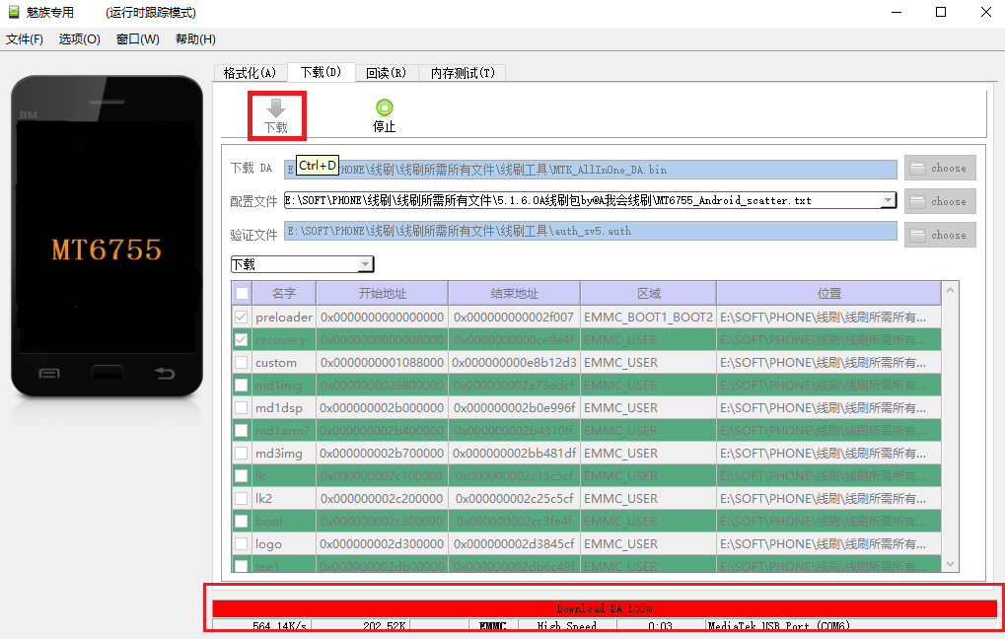
【成功标志】
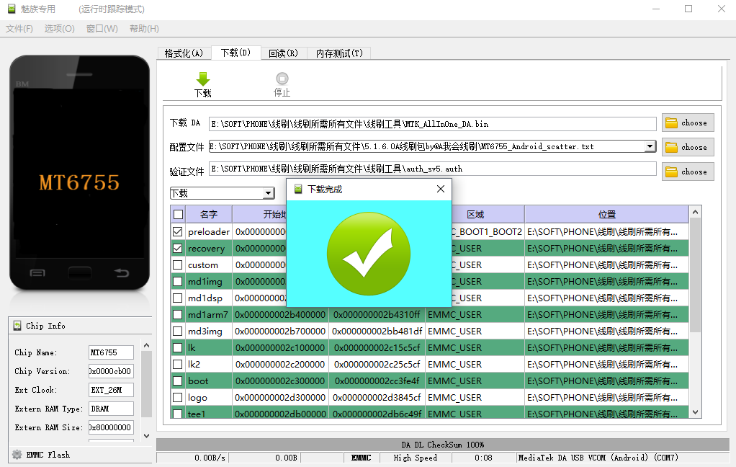

上一步全部打勾便可正常开机到此结束

上一步只勾选了前两个还需再进行卡刷
无论如何，现在已经能进入rec随意卡刷了，具体步骤如下：
- 同时按住【音量+】和【开机键】，待手机震动后松开等待进入rec模式
- 再次连接电脑，此时电脑文件管理器里出现【Recovery】文件夹，去官网下载卡刷包复制到该文件夹
下载链接：http://flyme.cn/firmwarelist-25.html#3
3、勾选手机上的升级系统和清除数据，点击开始，等待完成。
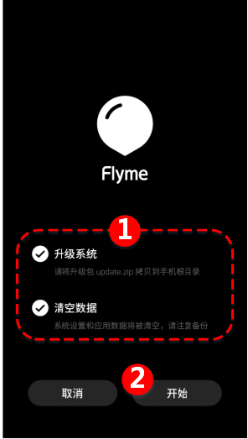

鸣谢
注：感谢管理员【@全能大佬——风云雨雪】提供强制关机方法
注：感谢管理员【@线刷老司机——我还能坚持】提供反馈
注：感谢管理员【@线刷老司机——我还能坚持】提供官方纯净版线刷包
注：感谢群友【@.——875458763】提供驱动3
注：非常感谢群友【@+ + +——377398689】提供反馈
感谢你通过自己努力拯救了手机。
最后特别鸣谢所有帮助过他人的管理员和其他群友，谢谢。

